Thư mục sách " ***Chuyên đề sách tham khảo Toán lớp 5*** ".

**LỜI GIỚI THIỆU**

**Bạn đọc thân mến!**  
        Nhằm mục đích nâng cao chất lượng dạy và học trong nhà trường, cũng như công tác phục vụ, thu hút bạn đọc đến thư viện, hoạt động chủ yếu của giáo viên và học sinh trong nhà trường là giảng dạy và học tập. Cả hai hoạt động này đều sử dụng công cụ là sách. Vì vậy trong giảng dạy và trong học tập cũng như mọi hoạt động giáo dục khác thì sách không thể thiếu được.

Với chúng ta sách, báo càng có ý nghĩa quan trọng vì nó là người bạn gần gũi nhất, là học liệu cần thiết của giáo viên và học sinh. Học sinh cần có sách giáo khoa, sách bài tập, sách tham khảo để học tập và luyện tập. Giáo viên cần có sách giáo khoa, sách tham khảo, sách nghiệp vụ phục vụ giảng dạy và bồi dưỡng chuyên môn để không ngừng nâng cao kiến thức.

          Chính vì thế Thư viện trường Tiểu học Thái Tân biên soạn thư mục giới thiệu “***Chuyên đề sách tham khảo Toán lớp 5”*** để các thầy, cô giáo cùng các em học sinh tham khảo và dễ dàng tìm kiếm, lựa chọn được tài liệu phù hợp, thiết thực phục vụ tốt cho công tác dạy - học.

Thư mục giới thiệu “***Chuyên đề sách tham khảo Toán lớp 5”***sẽ đáp ứng phần nào nhu cầu giảng dạy, học tập của giáo viên và học sinh trong trường. Nhằm đổi mới phương pháp giảng dạy, nâng cao chất lượng dạy - học của giáo viên và học sinh là yếu tố quan trọng, cần thiết. Đồng thời giúp cho giáo viên hướng dẫn học sinh giải bài tập từ cơ bản đến nâng cao; hệ thống hóa, củng cố khắc sâu những kiến thức đã học; tự rèn luyện phương pháp học; giúp học sinh mở rộng, phát triển năng lực tư duy, sáng tạo.

        Các đầu sách được giới thiệu trong thư mục này đều có trong thư viện nhà trường, rất vui và hân hạnh được đón chào các thầy, cô giáo cùng các em học sinh đến đọc, tìm hiểu, nghiên cứu để giảng dạy và học tập có hiệu quả.

       Hy vọng rằng thư mục giới thiệu “***Chuyên đề sách tham khảo Toán lớp 5”****sẽ là một tài liệu tham khảo bổ ích, góp phần đổi mới phương pháp dạy học và đổi mới đánh giá kết quả học tập môn Toán ở Tiểu học.*

**- Bố cục thư mục gồm 3 phần:**

Phần 1: Lời giới thiệu

Phần 2: Nội dung thư mục

Kính mong thầy cô hãy đến thư viện tìm đọc để có phương pháp dạy học đạt hiệu quả cao.

**Xin trân trọng giới thiệu!**

**Quyển 1:**

|  |  |
| --- | --- |
|  | Toán bồi dưỡng lớp 5/ Trần Diên Hiển. -Đại học sư phạm: Hà Nội, 2006.- 71tr: minh họa; 24cm ; giá tiền: 20.000VND. |

 Tóm tắt nội dung:

Cuốn sách *“Toán bồi dưỡng lớp 5’’*cung cấp phương pháp thích hợp để tìm ra lời giải. Trong mỗi chuyên đề, tác giả phân chia thành các dạng toán điển hỉnh, Đỗi với mỗi dạng , có phần hệ thống những kiến thức cần nắm vững và một số ví dụ điển hình, hướng dẫn phương pháp phân tích để đến lời giải hợp lí. Sau mỗi chương là hệ thống bài tập tự luyện. Phần cuối cách hướng dấn giải các bài tập.

Cuốn sách bao gồm 3 chương:

Chương 1: Ôn tập và bổ sung về phân số. Giải toán liên quan đến tỉ lệ và bảng đơn vị đo diện tích.Bài tập tự luyện.

Chương 2: Số thập phân. Bài tập tự luyện.

Chương 3: Chu vi diện tích và thể tích của một số hình ảnh .Bài tập tự luyện.

Trả lời hoặc hướng dẫn giải.

**Quyển 2:**

|  |  |
| --- | --- |
|  | Bồi dưỡng học sinh giỏi toán 5 theo chuyên đề/ Nguyễn Đức Tấn, Lê Thị Kim Phượng, Nguyễn Thị Trinh.-Đại học sư phạm: Hà Nội, 2014.- 206tr; minh họa ;16x24cm; giá tiền: 49.000VND. |

Tóm tắt nội dung:

   Cuốn sách *“ Bồi dưỡng học sinh giỏi toán 5 theo chuyên đề’’*nhằm giúp các em có tài liệu toán ôn luyện trong các giờ tự học, tự rèn luyện. Cuốn sách là hệ thống các bài toán cơ bản, bài toán hay và khó.

Cuốn sách được chia làm 9 phần:

Phần 1: Số tự nhiên.

Phần 2: Tạo lập số tự nhiên.

Phần 3: Các phép tính với số tự nhiên.

Phần 4:  Các dạng toán điển hình.

Phần 5: Hình học.

**Quyển 3.**

|  |  |
| --- | --- |
|  | Toán bồi dưỡng học sinh lớp 5/ Nguyễn Áng, Dương Quốc Ấn, Hoàng Thị Phước Hảo….-tái bản lần thứ sáu.-Giáo dục Việt Nam: Hà Nội, 2013.- 175tr: minh họa; 24cm; giá tiền: 23.000VND. |

                                                             Tóm tắt nội dung:

     Cuốn sách *“Toán bồi dưỡng học sinh 5”* được các tác giả biên soạn nhằm đáp ứng nhu cầu của các thầy cô giáo và các em học sinh muốn có một tài liệu tham khảo để dạy và học tốt môn Toán lớp 5.

     Trong cuốn sách, các bài toán được sắp xếp hệ thống theo chủ đề từ mức độ trung bình đến phát triển và nâng cao dần để các em nếu cố gắng, tự mình có thể giải được các bài toán và qua đó rèn luyện phát triển tư duy độc lập, sáng tạo của mình.

**Cuốn sách bao gồm 2 phần:**

**Phần I:** Các bài toán: Về số tự nhiên, thập phân; về các phép tính; về tỷ số và tỷ số phần trăm; một số bài táo chuyển động đều; một số bài toán về đại lượng tỉ lệ thuận, tỉ lệ nghịch; một số bài toán bằng phương pháp “khử” hay “giả thiết tạm” và một số bài toán có nội dung hình học …

**Phần II:** Hướng dẫn và trả lời.

Quyển 4:

|  |  |
| --- | --- |
|  | Toán phát triển trí thông minh lớp 5/ Nguyễn Đức Tấn.-Tổng hợp: Hồ Chí Minh, 2013.- 123tr: minh họa; 24cm ; giá tiền: 24.000VND. |

Tóm tắt nội dung:

Cuốn sách Toán phát triển trí thông minh lớp 5 giúp các em học sinh lớp 5 rèn luyện khả năng phán đoán, suy luận, từ đó hỗ trợ các em học giỏi toán hơn và yêu thích môn Toán hơn.

Cuốn sách gồm 2 phần: A. Đề bài

B. Giải đáp

Và được chia làm 5 chương:  
Chương 1: Ôn tập và bổ sung về phân số. Giải toán liên quan đến tỉ lệ. Bảng đơn vị đo diện tích.

Chương 2: Số thập phân. Các phép tính với số thập phân.

Chương 3: Hình học.

Chương 4: Số đo thời gian. Toán chuyển động đều.

Chương 5: Ôn tập.

**Quyển 5:**

|  |  |
| --- | --- |
|  | **Toán chuyên đề số đo thời gian &toán chuyểnđộng  lớp 5**/Phạm Đình Thực.- TP. HCM: ĐH Sư phạm, 2006.- 143 tr.; 16x24cm. Giá tiền: 15.000 VND |

Tóm tắt nội dung:

Cuốn sách Toán chuyên đề số đo thời gian & toán chuyển động lớp 5 có tác dụng rất tốt trong việc phát triển tư duy, rèn luyện trí thông minh, óc sáng tạo cho các em học sinh.

Sách gồm có 3 chương:

Chương I: Toán về số đo thời gian.

Chương II: Toán  về chuyển động .

Chương III: Một số loại toán tương tự toán chuyển động.

**Quyển 6:**

|  |  |
| --- | --- |
|  |  |

Tóm tắt nội dung:

Tuyển chọn các bài Toán đố nâng cao 5 chọn lọc những bài toán hay và khó phù hợp với nội dung Toán 5 mới. Cuốn sách gồm hai phần:

          + Phần một: Các đề toán

          + Phần hai: Bài giải.

   Đây là tài liệu tham khảo hữu ích giúp cho việc bồi dưỡng học sinh ngày càng học giỏi môn toán

**Quyển 7:**

|  |  |
| --- | --- |
|  | 501 bài toán đố 5/Phạm Đình Thực.- ĐHQG H.:Tp HCM,2016.-175tr.;24cm,48.000đ. |

Tóm tắt: Cuốn sách gồm hai phần:

Phần thứ nhất: 277 bài toán các loại

Phần thứ hai: 224 đề toán không giải.

**Quyển 8:**

[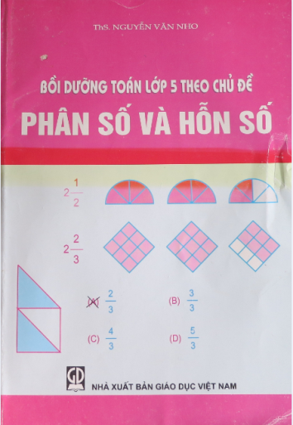](http://thsontruong.huongson.edu.vn/upload/57520/fck/nguyenthithom1982/2023_11_23_01_04_278.png)

Bồi dưỡng toán lớp 5 theo chủ đề: phân số và hỗn số/ Nguyễn Văn Nho.- H.: Giáo dục, 2009.- 159tr. ; 24cm..

Tóm tắt nội dung:

   Trong cuốn sách này giới thiệu những vấn đề về phân số, hỗn số để góp thêm tài liệu tham khảo cho các em học sinh lớp 5 bằng các ví dụ từ đơn giản đến phức tạp, cung cấp các dạng toán cơ bản và nâng cao có liên quan. Rất nhiều vấn đề mở rộng tương thích cũng được đưa vào nhằm phục vụ cho các em học sinh khá giỏi, bằng cách tự rèn luyện thêm sau khi hoàn tất các bài tập ở trường.

**Cuốn sách gồm 3 chương:**

**Chương 1:**Từng bước giải bài toán có lời văn liên quan đến phân số, hỗn số

**Chương 2:** Những vấn đề căn bản và mở rộng về phân số và hỗn số

**Chương 3:** Một số bài toán khó liên quan đến phân số, hỗn số.

**Quyển 9:**

[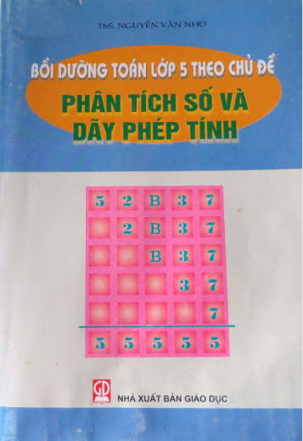](http://thsontruong.huongson.edu.vn/upload/57520/fck/nguyenthithom1982/2023_11_23_01_04_279.png)Bồi dưỡng toán lớp 5 theo chủ đề: phân tích số và dãy phép tính/ Nguyễn Văn Nho.- H.: Giáo dục, 2007.- 111tr. ; 24cm..

 Tóm tắt nội dung:

     Cuốn sách này có rất nhiều dạng bài tập giúp các em làm quen với việc phân tích số trong bài toán nâng cao, vấn đề này đã được tổng quát hóa, để các em có thể phân tích được. Và việc phân tích sẽ giúp các em giải quyết được nhiều bài toán khó trong chương trình bồi dưỡng toán lớp 5. Cuốn sách cũng đề cập đến dạng bài toán về dãy phép tính, bao gồm việc nắm vững tính chất phép toán để thực hiện tính nhanh, việc quan sát và rút ra quy luật dãy số để tính tổng của dãy đó.

**Quyển sách gồm có 3 chương sau:**

**Chương 1**. Phân tích số - Phân tích phép tính

**Chương 2.** Dãy phép tính và các dãy số đặc biệt

**Chương 3.** Các bài toán ôn tập tổng hợp

**Quyển 10:**

  Toán chọn lọc bồi dưỡng học sinh khá giỏi lớp 5/ Lê Văn Thuận, Tạ Thanh Hiếu.- TP. Hồ Chí Minh: Tổng hợp Đồng Nai, 2004.- 182tr. ; 24cm..

[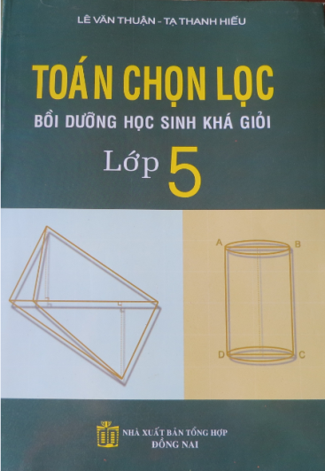](http://thsontruong.huongson.edu.vn/upload/57520/fck/nguyenthithom1982/2023_11_23_01_04_2710.png)

Tóm tắt nội dung:

     Việc giải toán có một vị trí quan trọng trong quá trình học toán. Để giải được các bài toán, học sinh phải nắm kiến thức lý thuyết một cách có hệ thống, có kỹ năng giải từ dạng toán của toàn bộ chương trình.

     Cuốn sách này giúp các em học sinh hệ thống hóa lại các kiến thức, vận dụng có khoa học và linh hoạt vào giải các bài toán khó.

**Cuốn sách gồm 4 chương:**

Chương I: Số tự nhiên.

Chương II: Phân số và số thập phân.

Chương III: Số đo thời gian.

Chương IV: Hình học.

***Thái Tân, ngày….. tháng…. năm 2024***

**BGH duyệt Người biên soạn**

**Nguyễn Thị Mừng**